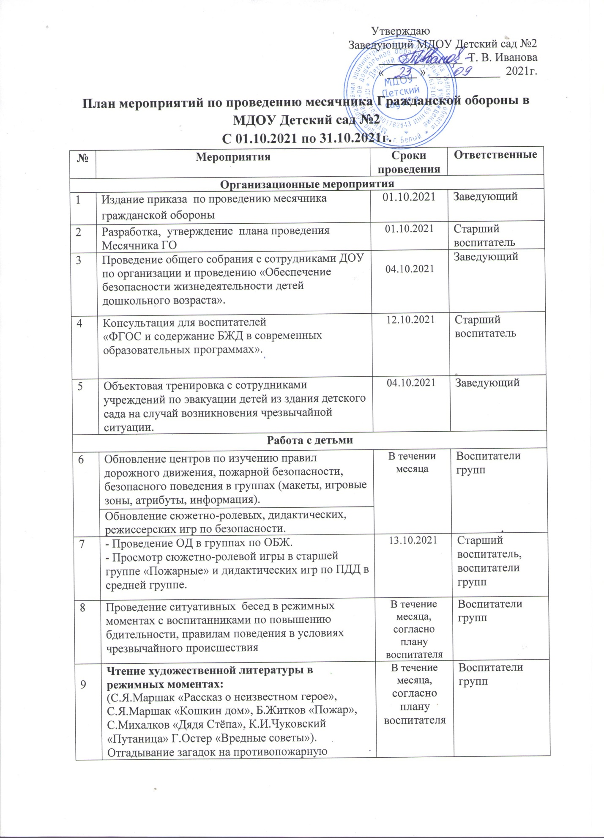

План мероприятий по проведению месячника Гражданской обороны в МДОУ Детский сад №2
С 01.10.2021 по 31.10.2021г.
№ | Мероприятия | Сроки проведения | Ответственные
Организационные мероприятия
1 | Издание приказа по проведению месячника гражданской обороны | 01.10.2021 | Заведующий
2 | Разработка, утверждение плана проведения Месячника ГО | 01.10.2021 | Старший воспитатель
3 | Проведение общего собрания с сотрудниками ДОУ по организации и проведению «Обеспечение безопасности жизнедеятельности детей дошкольного возраста». | 04.10.2021 | Заведующий
4 | Консультация для воспитателей  «ФГОС и содержание БЖД в современных образовательных программах». | 12.10.2021 | Старший воспитатель
5 | Объектовая тренировка с сотрудниками учреждений по эвакуации детей из здания детского сада на случай возникновения чрезвычайной ситуации. | 04.10.2021 | Заведующий
Работа с детьми
6 | Обновление центров по изучению правил дорожного движения, пожарной безопасности, безопасного поведения в группах (макеты, игровые зоны, атрибуты, информация). | В течении месяца | Воспитатели групп
 | Обновление сюжетно-ролевых, дидактических, режиссерских игр по безопасности.
7 | - Проведение ОД в группах по ОБЖ.  - Просмотр сюжетно-ролевой игры в старшей группе «Пожарные» и дидактических игр по ПДД в средней группе. | 13.10.2021 | Старший воспитатель, воспитатели групп
8 | Проведение ситуативных бесед в режимных  моментах с воспитанниками по повышению  бдительности, правилам поведения в условиях  чрезвычайного происшествия | В течение месяца, согласно плану воспитателя | Воспитатели групп
9 | Чтение художественной литературы в режимных моментах:  (С.Я.Маршак «Рассказ о неизвестном герое», С.Я.Маршак «Кошкин дом», Б.Житков «Пожар», С.Михалков «Дядя Стёпа», К.И.Чуковский «Путаница» Г.Остер «Вредные советы»).  Отгадывание загадок на противопожарную тематику. Толкование пословиц и поговорок по безопасности. Заучивание стихов.  Работа в книжном уголке, рассматривание иллюстраций, отображающих работу МЧС, МВД, работников скорой помощи. (Подготовительная группа) | В течение месяца, согласно плану воспитателя | Воспитатели групп
10 | Беседы с детьми:  - «Что такое гражданская оборона»,  - «Что такое бомбоубежище»,  - «Знакомство с огнетушителем»,  - «Спички- невелички»,  - «Малышам об огне»,  - «Осторожно незнакомец»,  - «Улица полна неожиданностей»,  - «Опасные ситуации на улице и дома»,  - «Один дома»,  - «Опасные и полезные предметы». | В течение месяца, согласно плану воспитателя | Воспитатели групп
11 | Моделирование ситуаций:  - «Я один дома»  - «Незнакомые люди»  - « Я заблудился». | В течение месяца, согласно плану воспитателя | Воспитатели групп
12 | Кукольный спектакль «Теремок и уголёк» (дети младших групп). | 21.10.2021г. | Музыкальный руководитель, воспитатели групп
13 | Просмотр мультипликационных фильмов «Уроки осторожности» (основы безопасности жизни для малышей), «Безопасность на дороге, в доме», «Смешарики – «Азбука безопасности» | В течение месяца, согласно плану воспитателя | Воспитатели групп
14 | Дидактические игры:  «Опасные предметы», «Четвертый лишний», «Чудесный мешочек», «Сложи машину», «Найди пожарную машину», «Правила поведения», «Выбери нужное», «Сложи картинку», «Хорошо- плохо». | В течение месяца, согласно плану воспитателя | Воспитатели групп
15 | Сюжетно-ролевые игры:  «Пожарные», «Спасатели», «Медицинская помощь», «Дорожное движение», «ДПС». | В течение месяца, согласно плану воспитателя | Воспитатели групп
16 | Проведение спортивного досуга по ОБЖ | 28.10.2021 г. | Инструктор по физической культуре, воспитатели групп
17 | Выставки детских работ:  - «Не шути с огнём»,  - «Мы против террора»,  - «ППД соблюдай, никогда ни нарушай». | 14.10.2021 | Воспитатели групп
Работа с родителями
18 | Беседы с родителями «Как обезопасить жизнь  ребенка», «Это должен знать каждый».  Индивидуальные беседы с родителями «Чтобы не было беды». | 19.10.2021 | Воспитатели групп
19 | Оформление памяток для родителей по пожарной, антитеррористической безопасности, оформление информационных уголков для родителей, пропагандирующих работу МЧС «Добрые советы МЧС», и папок-передвижек. | 22.10.2021 | Воспитатели групп
20 | Подведение итогов месячника гражданской обороны, составление отчета о проведении мероприятий в рамках месячника гражданской обороны. | 29.10.2021г | Заведующий, старший воспитатель
21 | Размещение на сайте плана проведения месячника Гражданской обороны. | 04.10.2021г. | Старший воспитатель Шевелькова Т. М.

